- Нас, Утятских, везде знают,
И весь мир про нас узнал.
Наш родной земляк Потанин
Эх, много книжек написал.
5. Шадринск тоже город славный,
Мальцев наш прославил край,
Что любил родную землю,
Эх, собирал здесь урожай!
- Из Долматово мы родом,
Исторически места!
Чтоб наш монастырь увидеть,
Эх, приезжают все сюда!
- Юргамыш тоже известен,
Что животноводство тут.
Нашу колбасу, сосиски,
Эх, по всей области жуют!
- В Притобольном проживаем
И не жалуемся, нет.
Каждый день в реке Тоболе
Эх, ловим рыбу на обед!
9.Мы из Мишкино ребята,
Хорошо мы там живём.
И район свой прославляем,
Эх, тем, что пряники печём!
10. А теперь мы все в школе
Юргамышской учимся!
Говорить, решать, трудиться –
Эх, здесь всему научимся!
11. Зауральскую сторонку
Очень любим мы, друзья!
Прославлять её учёбой
Эх, и трудом будем всегда!
12. А сегодня, в день рожденья,
Поздравляем мы тебя,
Зауральская родная,
Эх, наша щедрая земля!

"Звездный час"





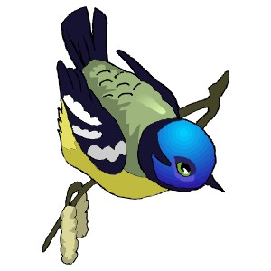

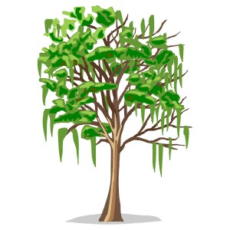

3

«Курганская область»-
Звучит словно лира,
И нету причины
Менять это имя,
Мы – дети Кургана,
Мы – дети Сибири,
Давайте ж гордиться
Корнями своими!
(Б. Новиков)
Ребята! Сегодня мы с вами собрались для того, чтобы провести интересную игру «Звездный час», но он немного необычный. И будет он точнее называться «Звездный час на двоих». И еще мы немного изменим правила игры. Играть будем парами. И пары сыграют до конца все туры, а в финал выдут две пары, набравшие большее число звезд.
У каждого человека есть на земле место, где ему по особому тепло. Для нас с вами таким местом стал наш край. Край - Зауралье. Можно много рассказать о нашем крае. И сегодня мы с вами будем говорить о природе нашего края.

I ТУР: «РЕШИМ НЕ ГЛЯДЯ»
У нашей игры есть девиз. Сейчас вы получите ребус. На разгадывание которого вам дается всего две минуты. Помните, если вы разгадаете ребус, вы получите не только звездочку, но и прочтете девиз нашей игры.
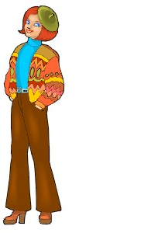
р
о
,,,,
,
,

4

ЧАСТУШКИ
1. Начинаем петь частушки, просим не смеяться.
Тут народу много в зале, можем застесняться.

2. Зауралье – край родной очень любим всей душой,
Родились здесь и живём, и частушечки поём!

3. Во курганской стороне лучше, чем на всей земле.
Краше города родного в мире не найти нигде!

4. Лес красив у нас, друзья, необъятны небеса!
Даже солнышко на небе светит ярче для меня!

5. Мы умеем хлеб растить, мы умеем дружно жить.
Если начали плясать, нас ничем не удержать!

6. Богатей, наш край родной. Подрастём и мы с тобой,
Будем землю прославлять, делать все дела на «пять»!

ЧАСТУШКИ «ЗАУРАЛЬСКИЕ РЕБЯТА»
на мелодию частушек «Ярославские ребята»

- Зауральские ребята
Мы частушки вам споём.
И в частушках вам расскажем,
Эх, как в краю родном живём!
- Оба мы из Белозерки,
Как природа хороша!
На охоту, на рыбалку
Эх, к нам тропятся сюда!
- Мы Кетовские ребята,
Мы без дела не сидим:
Мы же овощи в теплицах
Эх, для всей области растим!

37

Педагог: Вы любите отгадывать загадки? Я загадываю, а вы внимательно слушаете и говорите ответы.
Загадки:
Горел в траве росистой Не огонь, а жжется,
Фонарик золотистый. В руки не дается,
Потом померк, потух Выросла под ивой,
И превратился в пух. Звать её …………..
( Одуванчик ) (Крапива)
Беленькие горошки Из-под снега расцветает,
на зеленой ножке. Раньше всех весну встречает.
(Ландыш) (Подснежник)
А сейчас мы узнаем, кто из вас самый внимательный.
Вопросы: (словарная работа)
- Какие растения занесены в «Красную книгу»? (подснежник, прострел, ветреница, горицвет, ландыш).
- Какие цветы можно употреблять в пищу, делать салаты? (одуванчик, пастушья сумка, крапива).
- Какие цветы медоносы? (крапива, одуванчик, горицвет и т. д.).
- У какого растения появляется сначала цветок, а затем листья? (мать-и-мачеха).
- У какого растения верхняя сторона листа на ощупь гладкая, холодная, а нижняя - мягкая, теплая? (мать-и-мачеха).
- Назови растение, у которого семена сплюснутые в стручки и напоминают сумку? (пастушья сумка).
- «Снежный колокольчик» - это растение ….(подснежник).
- Почему это растение называют «сон-трава»?
- Какие растения ядовитые? (ветреница, ландыш).
- На какой год зацветает ветреница? (10-12)
- Какое растение назвали по имени бога солнца Адона? (горицвет)
- Какое растение символ любви, чистоты и нежности? (ландыш).
- Почему растение назвали «Медуница»?

36

II ТУР: «ИЗ ДВУХ ОДИН».
В разное время года растения и животные ведут себя по-разному. И если вы внимательны к природе, то по отдельным признакам можно с уверенностью предсказать погоду.
Я читаю приметы, а вы из двух лежащих перед вами на столе карточек поднимаете одну. Красного - хорошая погода, синего – плохая.
- На небе ясная круторогая луна зимой.
- Вокруг луны появились два тусклых красноватых кольца.
+ Небо становится синим.
+Небо покрывается тучами, появляется туман.
+ Снег идет хлопьями.
- Звезды сияют на небе ярко.
- небо ясное видны высокие пористые облака.
+ Потеют окна в комнате.
- Кошка спрятала нос.
+ Раскричались воробьи, вороны расхаживают по снегу.

III ТУР: «КУБИКИ»
Вы получаете набор букв, из которых должны составить название птиц зимующих в Курганской области. Составившие наибольшее количество слов получают звезду.
За самое длинное слово вы получаете приз.
С, Р, О, О, К, А, В, Н, И, Ц, И,С, Т, Е, Л, Ь, Я, Б, Й.
IV ТУР «ДЕРЕВЬЯ»
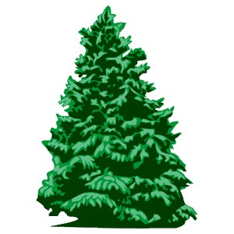
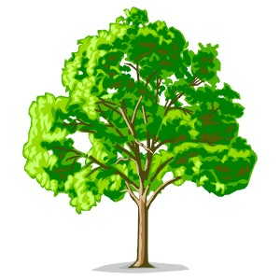
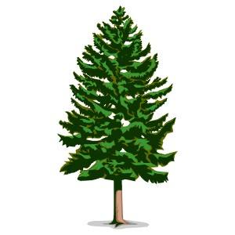
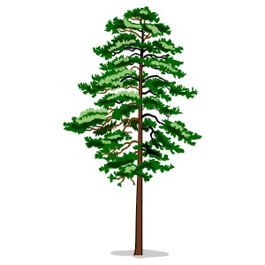
- ОСИНА
?
- ЛИПА
- ИВА
- ЯСЕНЬ
- БЕРЕЗА
- ДУБ
- БЕРЕЗА
- СОСНА

5

У каждого времени года есть свои цвета, запах. У весны – запах ландыша, у осени грибной, запах опавших листьев. И у лета много запахов – но самый прекрасный запах, запах этого цветущего дерева. На наших городских улицах в Кургане его можно встретить везде. В садах и на улицах поселка Юргамыш. Листочки этого дерева напоминают сердечки. Они как бы подчеркивают привязанность к этому дереву. Его называют еще и медовым деревом. С одного дерева пчелы собирают такое же количество меда, какое дает гектар гречихи. А еще из этого дерева плели лапти.
Назовите это дерево? ПРАВИЛЬНЫЙ ОТВЕТ 2.
Отсюда и пошла поговорка «Ободрать как липку», «Не всякое лыко в строку», дело в том, что на лапти шло самое ровное лыко.
Это дерево у нас Курганской области растет по всюду. Лес не мыслится без него. Во множестве сказок люди отправляются за тридевять земель искать чудо чудное. А ведь чудес полным полно. И одно из них рядом. Кора у этого дерева тонкая нежная, а еще дерево чудо-сеялка. Летят неисчислимые эскадрильи семян самолетиков. Из этого дерева щипали лучину. Из коры готовили деготь, больных исцеляли отваром почек, а еще дерево заботится о чистоте человека. А еще оно метиловый спирт, уксус, ацетон. А из гриба чаги, который селится на стволе, изготавливают лекарство.
Назовите это дерево? ПРАВИЛИНЫЙ ОТВЕТ 7.
Это дерево, привезенное к нам из средней полосы, неплохо приживается и растет у нас. Его семена запасают на зиму птицы. Красота и мощь, величественность всегда действовали на людей. А дерево именно такое мощное, величественное, красивое. Не тронуты веками, одного возраста со вселенной они поражают своей судьбой, как величайшее чудо мира. Есть деревья свидетели славных дел Петра I. Трудно найти дерево, которое приносило бы столько пользы человеку. Транспорт и медицина, химия и строительство.
Назовите его? ПРАВИЛЬНЫЙ ОТВЕТ 6.
6

Встречается горицвет в лесостепной и северной части степной зоны европейской территории нашей страны, в степях Северного Кавказа и Сибири.
При заготовке этого ценного лекарственного сырья его часто безжалостно выдергивают с корнем. Из семян новое растение вырастает очень медленно и зацветает лишь на пятый — шестой год. Запасы адониса уменьшаются также вследствие распашки степей и из-за сокращения естественного осеменения ввиду ранних сборов надземной части растений.
Его зовут Адонис,
Он очень нежен и красив
И тянет к солнышку ладони
Чтобы набраться новых сил.
Ветреница дубравная
Приземистое травянистое корневищное растение семейства лютиковых. Зеленый стебель с рассеченными тройчатыми листьями заканчивается шестилепестковой белой звездочкой цветка. При распускании бутон бывает окрашен в лиловато-розовые тона, а затем становится чисто-белым. Поднятые на тонких цветоножках, ветреницы заметны издалека в светлом лесу.
Время ее цветения, в конце апреля — начале мая, совпадает с ветреной погодой, а тонкий стебелек качается даже от легкого ветерка, отсюда ее научное название анемона, что значит ветер.
В городских и пригородных парках, на полянах, в редких
березняках, дубравах, сырых ельниках нередко можно встретить куртины этих первенцев весны.
Все части ветреницы ядовиты. Первые цветы привлекают
многих, но не собирайте большие букеты, не обедняйте красоту
весеннего леса. Ветреница зацветает только на 10—12-й год, и
цветет она недолго, около недели, пока лес не оденется листвой.
35

зонтики. Молодые, только что раскрытые венчики окрашены в ярко-пурпурный цвет, старые блекнут, выгорают и становятся сине-фиолетовыми. Цветки распускаются не одновременно, поэтому растение имеет разноцветную окраску. Род медуниц насчитывает несколько видов, из них пять встречаются в пределах нашей страны: лекарственная, узколистная, мягчайшая, Филярского и красная. Издавна применялась в народной медицине, поэтому ее еще называют припарная трава.
Цвётет в начале весны, в апреле – мае, в неодетом лесу. Всего месяц красуется она. За медовую дань ранней весной это растение и названо медуницей. В ее цветках много сладкого сока - нектара.
Растет медуница по тенистому чернолесью, в дубравах и рощах, преимущественно на песчаных почвах.
Мало осталось медуницы в лесу, поэтому зазорно собирать ее как лекарственное сырьё и вязать из неё букеты, которые тут же вянут. Скучно будет в весеннем лесу без разноцветной медуницы.

Горицвет весенний
Многолетнее травянистое растение с бурым многоглавым корневищем семейства лютиковых. Стебли густо покрыты узкорассеченными листьями. Цветки одиночные, расположены на верхушке стеблей, крупные, золотисто-желтые, состоящие из 15—20 лепестков и многих тычинок и пестиков.
Золотом горят на солнышке крупные цветки горицвета. Латинское название адонис дано по имени финикийского и ассирийского бога солнца Адона, который, по легенде, ежегодно умирал и каждую весну воскресал, как этот цветок. В древнегреческой мифологии Адонис - красивый юноша, возлюбленный Афродиты, был растерзан диким кабаном. Горе Афродиты было настолько велико, что боги сжалились над ней и повелели, чтобы Адонис лишь часть каждого года находился в подземном царстве мёртвых. Название подчёркивает характер горицвета. Цветет в мае.
34

Про это дерево рассказывали, что на нем повесился Иуда. С тех пор листья у этого дерева дрожат, словно от страха. Даже без всякого ветра. А в сердцевине почти всегда – гниль. Но все эти мрачные прогнозы не помешали ему на Руси стать сырье для «битья баклуш» (изготовление ложек). Это считалось легкой работой. Растет это дерево и у нас. Назовите его.
ПРАВИЛЬНЫЙ ОТВЕТ 1.

V ТУР: «ОБО ВСЕМ, ОБО ВСЕХ»
Ребята все растения и животные представленные в этом туре растут, живут, селятся у нас, в Курганской области. А хорошо ли вы знаете их? Давайте посмотрим.
Перед вами первая цепочка тура.
- РОСЯНКА
- ЧЕРТОПОЛОХ
- МОКРИЦА
- ДУРМАН
- ТЫСЯЧАЛИСТНИК
Внимание вопрос. Мушка на траву села, а трава ту мушку съела.
Назовите это растение? ПРАВИЛНЫЙ ОТВЕТ 1.
Речь пойдет о солдатской траве. Имя это трава получила в народе за свою выправку, стоит она как будто в строю, навытяжку прямо. Морозов не боится. Да что там жара и холод. Срежут ее косари. А она скоро опять поднимает над лугом свои белые головки. И все таки солдатской она прозвана за другие качества. Еще древние греки знали ее целебные свойства. И Ахиллесовой травой называли ее на Руси.
Назовите траву? ПРАВИЛЬНЫЙ ОТВЕТ 5.
Ребята, перед вами вторая цепочка нашего тура.
- ЗАКАЗНИК
- ЗАПОВЕДНИК
- ПАМЯТНИК ПРИРОДЫ
Охраняемая территория, на которой охраняется в естественном состоянии весь природный комплекс, ценные виды животных и растений. На этой территории запрещена
7

всякая охота, ловля животных, пастьба скота, рубка деревьев, сбор различных растений, сенокошение.
Внимание вопрос. Назовите, как правильно называется эта территория? ПРАВИЛЬНЫЙ ОТВЕТ 2.
Курганская область славится своими хвойными лесами. В зеленой зоне города Кургана преобладают хвойные леса. Залитый солнцем бор-беломошник невольно создает у людей праздничное настроение. Беломошником его зовут за седой ковер лишайников под деревьями. Воздух в хвойных лесах почти стерилен, летучие выделения сосен убивают микробов. Целебны и сосновая хвоя, и почки. Живет сосна обыкновенная сравнительно недолго, до 300-500 лет. Живописные курорты области и оздоровительные лагеря располагаются именно в таких зонах.
Посмотрите на следующую цепочку нашего тура «ОБО ВСЕМ, ОБО ВСЕХ».
- 10 И БОЛЕЕ.
- 3 ГОДА.
- 5-7 ЛЕТ.
- 1 ГОД.
Внимание вопрос. Сколько лет живет хвоя у ели?
ПРАВИЛЬНЫЙ ОТВЕТ 2.
Ближе к осени в нашем краю радуют глаз созревающие ягоды на деревьях и кустарниках.
Посмотрите на цепочку.
- МАЛИНА.
- КАЛИНА
- БОЯРЫШНИК
- ИРГА
- РЯБИНА
Послушайте. Небольшая птичка спешила к гнезду кормить птенцов. Вдруг над ней появилась зловещая тень. Пеночка метнулась в кусты. Камнем упал пернатый хищник, но в кусты сунуться не рискнул, так как у зарослей колючки крепче ястребиных когтей длинные, острые. В зависимости от вида –
8

После опыления появляются зеленые, а потом красно-оранжевые ягоды. Все растение ландыша ядовито, так как содержит гликозиды сердечного действия. Цветет в мае.
Растет в тенистых смешанных и лиственных лесах и среди кустарников почти по всей лесной зоне европейской части нашей страны до Урала, в Крыму, на Кавказе и на Дальнем Востоке.
В наших лесах с каждым годом все меньше остается ландыша. Нельзя допустить его полного исчезновения. Ландыш занесён в «Красную книгу». Он считается лекарственным растением.
Жемчужный колокольчик
Пришел в леса весной.
По лесу он разносит
Чудесный запах свой.
Самый главный цветок мая – ландыш. Несмотря на то что это растение выглядит очень просто: два овальных, глянцевых и заострённых листка, между которыми нежно прогибается ветка маленьких белоснежных кружевных колокольчиков, - оно сумеет заворожить сердца людей.
В Англии, например, рассказывали, что ландыши растут в лесу на тех местах, где сказочный богатырь Леонард победил страшного дракона. В других легендах говорится, что ландыши выросли из бусинок рассыпавшегося ожерелья Белоснежки. Ландыш считается символом любви, чистоты и нежности.
Медуница
Небольшое многолетнее корневищное растение семейства бурачниковых. Прикорневые листья сердцевидные, на удлиненных черешках. Стеблевые листья мельче, почти сидячие, более продолговатые. Корневище ветвистое, шнурами расходится по сторонам. Цветоносные стебли шероховато-щетинистые, длиной до 20—25 см, с большими коричневыми чешуями у основания. Эти волоски, как шерстяная одежда, защищает медуницу от весенних холодов. Цветки на концах стеблей собраны в колокольчатые пятизубчатые соцветия-
33

она в основном семенами.

Голубенький, чистый
Подснежник – цветок!
А подле сквозистый
Последний снежок.
А.Майков.
Педагог: Мне хочется дополнить рассказ.
Подснежниками называют цветы, которые появляются почти из-под снега, как только он сойдёт, на проталинах. Весенние первоцветы – необманчивые вестники тепла. Торопятся захватить побольше света. Главное дело для них - успеть до распускания листьев на деревьях и разрастись и развиться. Когда в лесу установится густая зелень - первоцветов уже не встретишь - пора прошла. Короткая жизнь первоцветов. Им надо успеть вырасти, дать цветы и семена, пока воздух и почва тёплые и влажные, пока не пришла иссушающая жара и зной.
Жаркое лето и холодную зиму они переживают под землей, спрятавшись в корневищах, в луковицах, богатых питательными веществами. Уже в середине весны – к моменту отцветания там закладываются побеги будущего года, а иногда – почти готовые цветы или крупные ростковые почки.
Вот почему первоцветы так рано появляются весной и так энергично начинают цвести, нередко даже не дожидаясь пока стает снег.
Ландыш майский
Многолетнее травянистое растение высотой 15—20 см с ползучим корневищем семейства лилейных. Листья прикорневые, продолговато-эллиптические, на длинных черешках, по 2, реже по 3 на каждом растении. На дугообразном цветоносном стебле ландыша — однобокая кисть жемчужных бутонов и нежно-белых поникших шестизубчатых колокольчиков. По-латыни ландыш называется конваллярия майялис, что по-русски означает лилия долин, цветущая в мае.
32

плоды могут быть оранжевыми, красными, коричневыми, черными. Из плодов варят варенье, а их настой и вкусен и полезен, растение лекарственное. Полезны не только ягоды, но и цветы, бутоны и листья. Выходит и людям полезна птичья крепость.
Назовите «птичью крепость». ПРАВИЛЬНЫЙ ОТВЕТ 3.

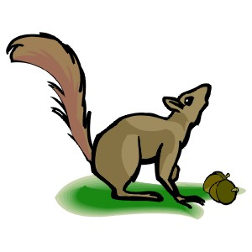
Немыслимы наши сосновые леса без этих зверьков. Древние греки называли их «скиуридами» от греческих слов «скиа» - тень, «аура» - хвост. А на Руси называли белок словом «векша» и добывали в огромном количестве. У белок много забот и дел. Белка трудится, не покладая рук, запасая по несколько кг орехов и грибов, а еще заботится о своих ночлегах и лежках. Посмотрите на цепочку.
- ГНЕЗДО
- ГАЙНО
- НОРА
- ДУПЛО

Как на ваш счет называется квартира белки зимой?
ПРАВИЛЬНЫЙ ОТВЕТ 2.
Древнегреческий бог красоты стал символом всего прекрасного, совершенного. И когда два с половиной века назад Карл Линней давал имена многим животным и растениям, он не сомневался, что эта бабочка достойна имени греческого бога. Она действительно очень красива. Впрочем, трудно описать бабочку, есть по крайней мере200 видов этих бабочек. Исчезают они не потому, что их поедают птицы, от птиц у них есть защита. Бабочка умеет «шипеть», а еще отпугивает врага яркими пятнами на крыльях. А вот от человека защиты нет. Какой жалкой несчастной выглядит пойманная бабочка со стертой пыльцой на крылышках. И как прекрасна она, купающаяся в лучах солнца.
- ГАММА
- МАХАОН
- АПОЛЛОН
- АДМИРАЛ
9

- ИКАР
Внимание вопрос. Назовите эту бабочку, которая охраняется и у нас? ПРАВИЛЬНЫЙ ОТВЕТ 3.
VI ТУР «ЛОГИЧЕСКАЯ ЦЕПОЧКА»
Все перечисленные животные хищники.
- КРОТ
- ЛИСА
- ВОЛК
- БУРОЗУБКА
- ХОМЯК
ПРАВИЛЬНЫЙ ОТВЕТ 5.

Расположите этих птиц по скорости полета.
Уберите лишнее.
- ЛАСТОЧКА
- СТРИЖ
- ЧИЖ
- ЖАВОРОНОК
- КАМНЕШАРКИ
ПРАВИЛЬНЫЙ ОТВЕТ: 1 и 2 нужно поменять местами.
ПРАВИЛЬНЫЙ ОТВЕТ 5 (не обитают в Курганской области)

Какая птица лишняя?
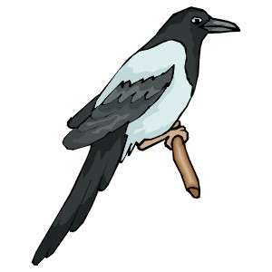
- СОВА
- ФИЛИН
- ПУСТЕЛЬГА
- КОНДОР
- ЯСТРЕБ – ТЕТЕРЕВЯТНИК
- ЯСТРЕБ – ПЕРЕПЕЛЯТНИК
ПРАВИЛЬНЫЙ ОТВЕТ 4. Кондор не обитает в Курганской области.
VII ТУР «ЗНАКОМЫЕ НЕЗНАКОМЦЫ»
Голоса птиц звучат по очереди.
1.ЯСТРЕБ - ТЕТЕРЕВЯТНИК
2. ИНДЮК
10

Пусть ещё над лесом
Властвуют снега,
Пусть лежат под снегом
Сонные луга.
Пусть на спящей речке
Неподвижен лёд,-
Раз пришёл разведчик-
И весна придёт!
Из земли подснежник
Вышел на рассвете.
Глянул боязливо:
Не сорвут ли люди?
Но сказали люди
Ласково: «Расти!
Мы тебя не тронем».
Всё должно цвести!

Прострел (сон-трава)
У нас его называют подснежником. Это многолетнее травянистое растение семейства лютиковых с мощным вертикальным корневищем и невысоким прямым стеблем с одиночным колокольчатым цветком. В нашей стране встречается 27 видов этого растения.
В начале цветения у сон-травы нет ни листьев, ни стебля, а только фиолетовый мохнатый венчик с еле заметной цветоножкой и пучком желтых тычинок посередине. По мере роста стебель вытягивается, и появляются листья.
Название сон-трава происходит от поверья, что животные и люди, пожевав корень, впадают в сон. И когда смотришь на поникшие цветки, кажется, что они спят.
Прострел цветет в апреле-начале мая. Растет в просохших сосновых борах, на склонах гор, в диких степях европейской части нашей страны. Сон-трава занесена в «Красную книгу» - в отдельных районах она стала уже редкостью, а размножается
31

Пастушья сумка
Это растение всем хорошо известно. Ведь это один из самых распространенных сорняков. Назвали так это растение не случайно. Его плоды, сплюснутые в стручочки, напоминают по форме холщовую сумку пастухов, с которой в давние времена пасли люли скот. Это однолетнее растение цветёт с ранней весны до самой осени и дает семена. Несколько поколений вырастает за одно лето. Пастушья сумка –лекарственное растение. Молодые листья кладут в супы, борщи, приготавливают из них салаты, делают начинку для пирогов.

Педагог: Какие вы еще знаете первоцветы, которые цветут в городах, в огородах. (нарцисс, тюльпан, незабудка, ирис)

Подснежник белоснежный
Это маленькое растение семейства амариллисовых родом с юга Европы.
Цветок подснежника состоит из шести чисто – белых лепестков. В бутоне похож на висящую каплю молока, поэтому его латинское название Галантус, что значит молочный цветок. При раскрытии бутона три верхние доли расходятся и раскрываются три внутренние, более короткие доли, сомкнутые в маленький колокольчик, внутри которого спрятаны тычинки и пестик. Часто ободок нижнего колокола имеет зелёный цвет. За этот колокол внутри французы и немцы зовут это растение снежным колокольчиком. Цветёт рано весной, в апреле. Встречается на Кавказе, в Карпатах, а также в парках и ботанических садах, на цветниках и каменистых горках. Относится к числу редких растений. В последние годы эти растения уничтожаются в огромном количестве, став жертвой своей красоты.
Выглянул подснежник
В полутьме лесной-
Маленький разведчик,
Посланный весной;
30

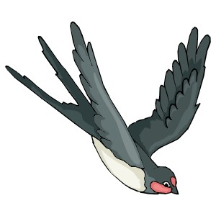
3. ВОРОБЕЙ
4.ЧЕРНАЯ ВОРОНА
5.СИНИЦА
6.СОЛОВЕЙ
7.ПЕНОЧКА
ПРАВИЛЬНЫЙ ОТВЕТ 2, 4, 5, 6.
ФИНАЛ.
В финале ребята у нас встречаются две пары, которые набрали большее количество звезд.
Сейчас мы выявим победителя нашей игры.
Ребята, в туре «Логическая цепочка» вы дали правильный ответ, исключив птицу, которая не обитает у нас в Курганской области.
Камнешарки - род птиц, а питаются они водорослями, червями, которых выносит море, переворачивают камни. Обитают на берегах Баренцева моря.
Задание – составить за 2 минуты как можно больше слов из букв слова КАМНЕШАРКИ.

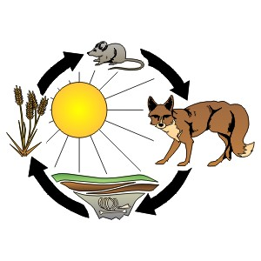( ШАР, РАК, АРКА, КАМЫШ, МАК, КИРКА, РИКША, ШАШКА, ШИШКА, ИШАК,МАРКА, КИШКА, ШИК, МЕРКА, МЕРА)

Награждение победителей.

11

Классный час
"Я – ГРАЖДАНИН КУРГАНСКОЙ ОБЛАСТИ".

Цели:
- закрепление знаний учащихся о Курганской области;
- привитие священного чувства любви к малой Родине;
- воспитывать гордость за её прошлое и настоящее, уважение к людям, которые прославили область;
- совершенствовать все стороны речи, обогащать словарный запас.
Оборудование: флаг и герб Кургана, Шадринска, Далматово, Катайска и Куртамыша; карта Курганской области; фотографии достопримечательностей области, пословицы о Родине, стихи о Зауралье.
Словарь: Города – Курган, Шадринск, Куртамыш, Катайск, Далматово. Реки - Тобол, Исеть, Миасс, Уй, Теча, Чёрная. Курорты "Озеро Медвежье", "Сосновая роща". Профессор исторической живописи Ф. А. Бронников, скульптор И. Д. Шадр, герой Сталинградской битвы генерал М. С. Шумилов, хлебороб Т. С. Мальцев, основатель научного центра "Восстановительной и травматологической ортопедии" Г. А. Илизаров. Литераторы - Л. Куликов, Виктор Фёдорович Потанин, С. Васильев, Яган Иван Павлович. Тимофей Невежин, Царёв курган, острог (частокол из заострённых сверху брёвен), слобода (большое крестьянское поселение), Царёво Городище. Юрий Никифорович Малечкин, прозвище Юшка Соловей. Урочище "Белое городище", село Никольское.
Ход беседы.
Ведущий. У каждого человека есть место, которое ему особенно дорого, где бы он ни жил на этой огромной планете. Место это называют "малой родиной".
У кого-то малая родина – большой город, а у кого-то – маленькая деревушка, затерявшаяся на берегу медленно текущей речушки. И где бы ни жил человек потом, его всё время тянет в родные места. Здесь живут его родители, друзья, родственники, здесь его корни.
12

Одуванчик растет повсюду, на лугах, в саду, у дорог. Цветет с мая до осени. Листья богаты витаминами и употребляются в виде весеннего салата.
Уронило солнце
Лучик золотой.
Вырос одуванчик,
Первый, молодой.
У него чудесный
Золотистый цвет.
Он большого солнца
Маленький портрет.
Носит одуванчик
Жёлтый сарафанчик.
Подрастет- нарядится
В беленькое платьице:
Лёгкое, воздушное,
Ветерку послушное.
Е.Серова.
Глухая крапива (яснотка белая)
Растёт около жилищ, в тенистых местах, у заборов. Цветёт с мая по сентябрь. Крапива – медонос.

Мать- и- мачеха
Растет на влажных песчаных и глинистых почвах, в канавах, по берегам ручьёв и рек. Цветёт ранней весной, после цветения появляются корневые сердцевидные листья – тёмно-зелёные, блестящие сверху, белые, опущенные снизу. Верхняя сторона листа на ощупь производит впечатление более холодной, чем нижняя, отсюда и название растения. Простенькие, но милые цветы мать и мачехи раньше всех украшают обнаженную землю. Это растение с весны заботится только о том, чтобы расцвести. Закроются отцветшие цветы - появятся листочки. А когда они станут листьями и широко раскинутся над землёй, ловя солнечные лучи, ветер уже рассеет пушистые семена. Это растение – медонос.
29

Педагог: С каким нетерпением ждут люди весну. Утомил уже глаз белый цвет зимы. Ждёшь первых проталин, когда, наконец, появятся чёрные лоскутки земли, влажные, дышащие паром.
Великолепен день весны,
Всё половодье спало,
Леса лучом озарены,
Жизнь началась сначала.
Лазурью блещет небосвод,
Долины шумом полны.
И облаков всплыл хоровод
Как в синем море челны.
Павел Родионов.
Педагог: Появляется из-под снегов самая первая зелёная травка, самый первый цветок – кто знает?- подснежник.
Где только не встретишь первых посланцев весны. В лесу, в поле, на реке, в болоте, на обочине дорог.
Так куда же отправиться, чтобы отыскать самых первых вестников весны?
Поскольку мы живём в городе, своё знакомство с первоцветами начнём с города.
Давайте вспомним, какие первые цветы можно увидеть на клумбах, на лужайках в парках? (тюльпаны, ирис и т.д)
Одуванчик
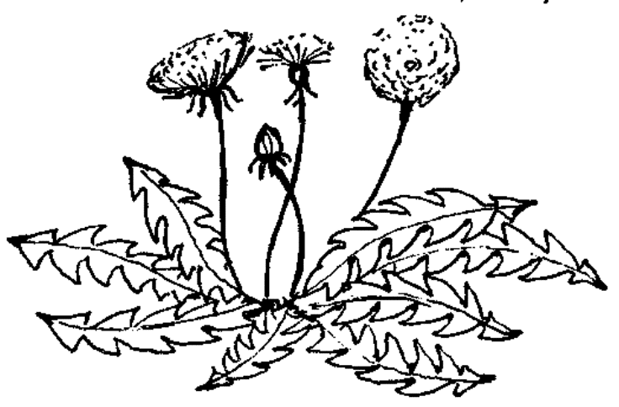
Одуванчик золотой
Такой красивый, молодой
Не боится ни кого
Даже ветра самого.
Одуванчик серебристый,
Как чудесно создан он:
Круглый-круглый и пушистый,
Солнцем теплым напоен.
На своей высокой ножке
Подымаясь к синеве,
Он растет и на дорожке,
И в ложбинке и в траве. (Л.Квитко)
28

Вот какие пословицы появились у русского народа о Родине.
Всякому мила своя сторона.
На чужой стороне и весна не красна.
Дома и стены помогают.
Родимая сторона – мать, чужая – мачеха.
Своя земля и в горсти мила.
Ученик.
Зауралье! Зауралье!
Чистых рек песок,
Малахит полей бескрайних,
Царский дар лесов,
Где косуля сторожится,
И "косой" устав,
Притаился от лисицы
За травой в кустах.
Зауралье! Зауралье!
Слышишь сердца стон?
Где твой запах разнотравья,
Птичий перезвон.
Ученик.
То берёзка, то рябина,
Куст ракиты над рекой,
Край родной,
Навек любимый,
Где найдёшь ещё такой!
От морей до гор высоких,

Посреди родных широт –
Всё бегут, бегут дороги,
И зовут они вперёд.
Солнцем залиты долины.
И куда не бросишь взгляд, -
Край родной, навек любимый,
Весь цветёт, как вешний сад!

13

Ведущий. Как вы, наверное, догадались, сегодня мы будем беседовать о нашем родном Курганском крае.
Каждый год в феврале Курганская область празднует свой день рождения. В этом году область отметила свой юбилей – 65 лет со дня образования.
6 февраля 1943 года Указом Президиума Верховного Совета СССР была образована область с центром в городе Кургане. В её состав вошли 32 района, 2 города областного подчинения – Курган и Шадринск, 3 рабочих посёлка и 1784 населённых пункта.
Но через год – 14 августа 1944 года – Указом Верховного Совета СССР была создана Тюменская область, которой передали часть северных районов.
В настоящее время в области 24 района, 9 городов, 6 поселков городского типа, 1230 населённых пунктов.
Курганская область расположена на стыке Урала и Сибири в бассейне рек Тобола и Исети. Граничит с Республикой Казахстан, Челябинской, Свердловской и Тюменской областями.
Площадь области составляет 71,5 тысячи кв. км., что составляет 0,4% территории Российской Федерации.
В Курганской области протекают такие реки, как Тобол, Исеть, Миасс, Уй, Теча, Чёрная и другие. А также насчитывается более 2,5 тысяч озёр. Четверть из них минерализованные, где вода и грязи имеют лечебные свойства. Большой популярностью пользуются курорты "Озеро Медвежье", "Сосновая роща", детские санатории в Шумихинском и Щучанском районах.
Имеются разнообразные полезные ископаемые.
Богат и разнообразен животный мир области. В лесах живут лоси, косули, кабаны, распространены волк, барсук, лисица, заяц беляк, в озёрах много ондатры.
Из птиц распространены утки, гуси, серая куропатка, тетерев.
Основу экономики области составляет промышленность, основные отрасли которой машиностроение и металлообработка, пищевая и медицинская.
14

Занятие для учащихся 2-х классов «ПЕРВОЦВЕТЫ»
Цели: познакомить учащихся с первыми весенними цветами и их охраной.
Формировать представления о первоцветах, о строении, о характерных признаках. Воспитывать любовь к природе, охране цветов.
Развивать мышление, память, воображение. Совершенствовать речь, выразительно читать стихотворения, слушать и отвечать на вопросы.
Словарная работа: первоцветы, подснежник, одуванчик, крапива- яснотка белая, медонос, мать-и-мачеха, пастушья сумка, прострел (сон-трава), ландыш, горицвет, медуница, ветреница, Адонис, «Красная книга», ядовитые растения.
Ход занятия.
Учащиеся сидят полукругом.

Педагог: Добрый день! Сегодня мы поговорим о первоцветах. Как вы думаете, что обозначает слово «первоцветы»? (мнения уч-ся). Я согласна с вашим мнением.
Первоцветы (толк.словарь) – это первые весенние цветы. Они появляются из-под снега.
Но вначале обратим внимание на доску (слов. работа). Эти слова будут встречаться при нашей беседе. Прочитаем.
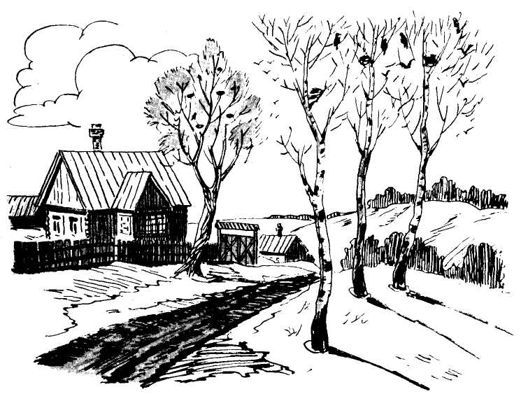
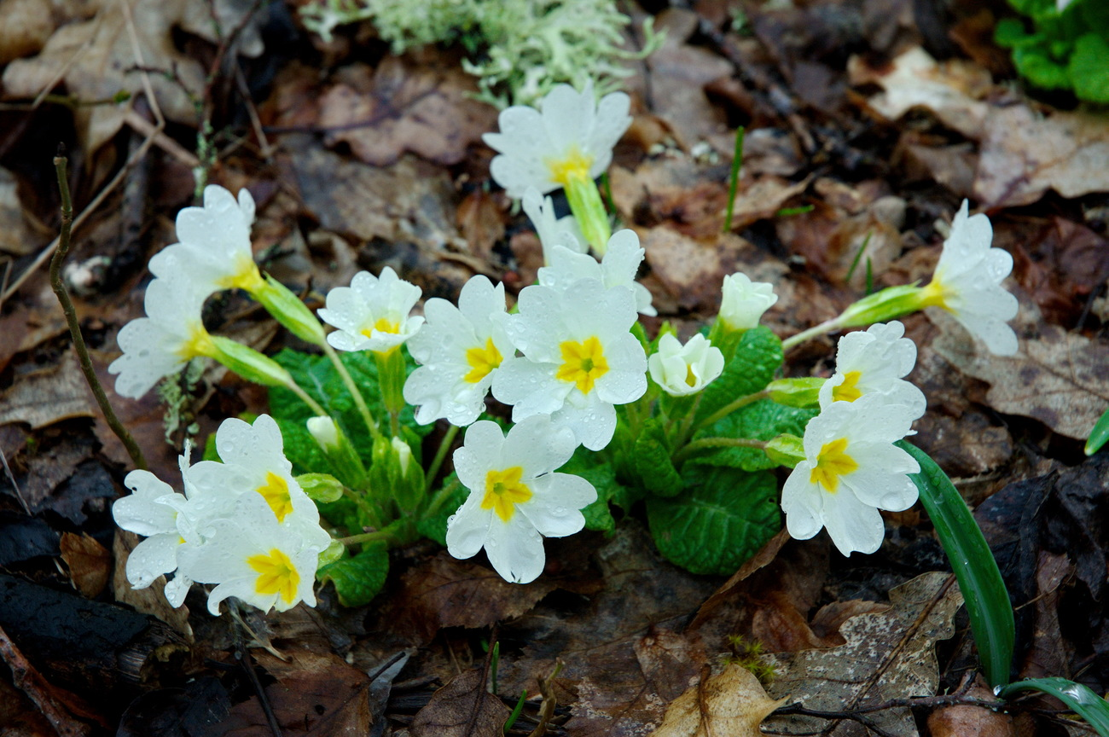

27

- Губернатор Курганской области? (В.М.Шумков)
- Мэр города Кургана? (Е.Ситникова.)
- Какие рыбы водятся в наших реках и озёрах? (Щука, окунь, язь, плотва, карась, линь, искусственно разводят пелядь (сырок), карп, толстолобик, редко раки.)
- Какие звери живут в лесах Курганской области? (лось, косуля, волк, заяц, лиса, белка, ёж, куница, горностай, ласка, гадюка, уж.)

26

Наличие больших площадей чернозёмных почв, являются факторами для развития сельскохозяйственного производства. Курганская область занимает 9 место в России по производству на душу населения зерна и зернобобовых, овощей. 10 место – по производству мяса скота и птицы. 11 место – по производству молока.
Наш край был родиной многих известных далеко за пределами России людей – профессора исторической живописи Ф. А. Бронникова, скульптора И. Д. Шадра, героя Сталинградской битвы генерала 64 –й армии М. С. Шумилова, знаменитого хлебороба Т. С. Мальцева, основателя научного центра "Восстановительной и травматологической ортопедии" Г. А. Илизарова.
Красота родного края с берёзовыми рощами, цветущими лугами, синевой леса воспета нашими поэтами и художниками. Это и Л. Куликов, Виктор Фёдорович Потанин, С. Васильев, Яган Иван Павлович.
Нам стоит гордиться своим краем. Здесь прекрасная природа, трудолюбивые люди.
(Обращается внимание на выставку книг, открыток.)

Ученик.
"Зауралье".
Что такое зауралец,
Скажет вам любой земляк:
Левым боком я уралец,
Правым боком сибиряк…
На зелёном разнотравье
Между колков и озёр
Развернуло Зауралье
Золотых полей ковёр.
Я скажу о крае шире:
Зауралье – это мост.
От Урала в глубь Сибири
Он заходит в полный рост.
15

Знойный ветер Казахстана
К нам кидает свой аркан,
И полярные бураны
Не забыли наш Курган.
Мы большой роднёй богаты,
Всех припомнить не берусь.
Мы по картам азиаты,
Только в сердце светит Русь.
Я люблю свой край до донца,
Здесь я жил, не зря старел,
Обуралился на солнце.
На снегах осибирел.
Л. Куликов
Ведущий.
Эти взволнованные строки написал наш земляк Л. Куликов. Самые лучшие, самые звонкие строки своих стихов многие поэты Зауралья посвятили земле, где родились и выросли, родной зауральской природе, близкой и знакомой с детских лет.
Ведущий. Ребята, назовите, пожалуйста, областной центр Курганской области.
Ведущий. Областным центром Курганской области является город Курган.
Наш город небольшой по российским меркам, но у него есть богатая история. И мы должны знать историю его зарождения, развития и становления.
История возникновения города Кургана.
Ученик.
Город Курган был основан в 1662 году Тимофеем Невежиным.
У обрывистого берега Тобола, на месте древнего Царёва кургана Тимофей Невежин построил небольшой острог. Новое крестьянское поселение назвали Царёвым Городищем.
Царёво Городище быстро росло. А в 1782 году слободу Царёво Городище царским Указом переименовали в уездный
16

Союза? (Д.М. Карбышева, проспект Голикова, Г.П. Кравченко, Д.М. Крутикова, А. Матросова, С. Тюленина, И.Д. Черняховского, Л. Шевцовой, Н.Ф. Гастелло.)
- Выполните задание: даны открытки с изображением известных мест г.Кургана. Определите, что это? Где находится? Расскажите об этом месте. Ответ оценивается двумя жетонами: за быстроту выполнения задания и полноту рассказа.
- Вы любите свой город? За что? (Каждый участник викторины должен ответить на этот вопрос.)
- Наиболее известные музеи города кургана? (Музей декабристов, краеведческий музей, Музей истории города, Художественный музей, Музей пожарной безопасности, музей службы ГАИ, музей Сталинградской славы с 2002г. в Курганском педагогическом колледже.)
- Народный академик, учёный, хлебороб, хлебороб? (Т.С. Мальцев.)
- Какие известные люди внесли вклад в развитие медицины? (Г.А. Илизаров, Я.Д. витебский.)
- Имя и отчество зауральского поэта-сказочника? (Л.И. Куликов.)
- Врач-травматолог ортопед, живший в Кургане? (Г.А. Илизаров.)
- Назовите известного советского скульптора, жившего в городе Шадринске? (И.Шадр.)
- Как зовут известного художника Травникова? (Герман.)
- Кто такой Максим Фадеев? ( Композитор, певец.)
- сколько декабристов находилось в городе кургане? (13.)
- На какой улице находится дом-музей декабристов? (На улице Климова.)
- Назовите имена декабристов? (М.А.Назимов, М.М.Нарышкин, А.Е.Розен, Н.И.Лорер, В.К.Кюхельбекер, Н.В.Басаргин, Д.А.Щепин-Ростовский, А.Ф.Бригген, П.Н.Свистунов, В.Н.Лихарев, И.С.повало-Швейковский.)
25

обкома партии, Сергею Ивановичу Моликову – председателю облисполкома.)
- Чем снабжала фронт в годы войны Курганская область? (Хлебом и боеприпасами).
- Сколько городов в Курганской области? (9 – Курган, Шадринск, Катайск, Долматово, Макушино, Куртамыш, Петухово, Шумиха, Щучье.)
- Сколько районов в области? (24 района.)
- На какой реке находится Курган? (Тобол.)
- Куда впадает река Тобол и что означает её название? (Впадает в Иртыш; «Младший брат Иртыша».)
- Кто и когда основал Курган? (В 1662 году тюменский крестьянин Тимофей Невежин.)
- Почему Курган назван именно так? (Существует легенда…)
- Где по преданию находится этот холм? (В районе станции Курганка.)
- Что произошло в 1782 году? (По приказу Екатерины II Царёво городище переименовали в Курган?)
- В каком году утверждён герб Курганской области? (В 1785 году.)
- Опишите герб Курганской области? (В зелёном поле два серебряных кургана. На гербе есть зверёк куница, который является символом охоты.)
- В каком году через город прошла Великая Сибирская железная дорога? (В 1893 году.)
- Каждый город начинается с улиц, и у каждой улицы есть своя история. Прогуляемся по улицам нашего города.)
- Назовите первые улицы Кургана, их прежние и сегодняшние названия? (Береговая – Климова, Троицкая – Куйбышева.)
- Как сегодня называется большая улица Дворянская? (Улица Советская – название получила после революции.)
- Какие улицы увековечили память о героях Советского
24

город Курган. В нём уже проживало 1071 человек.
Новый город в 1785 году получил герб: " В зелёном поле два серебряных кургана: по имени сего города и в знак, что оные при самом городе находятся".
(Обращается внимание на старый герб города Кургана.)
В настоящее время герб города Кургана выглядит немного по – иному.
(Демонстрация нового герба города.)
Курган – растущий административный, хозяйственный и культурный центр Зауралья. В нём несколько десятков крупных промышленных предприятий, строительных организаций, железнодорожный узел, драматический театр, филармония, кукольный театр, Дома культуры, библиотеки и т. д.
Год от года наш город хорошеет.
Ученик. (Читает стихотворение Л. Куликова "Курган").
Курган.
На ладони Зауралья
Город мой навеки встал.
Он блестит стеклом и сталью
И растёт что твой кристалл.
Здесь избушки, как старушки
В окруженье молодцов,
Молча смотрят на верхушки
Подрастающих домов.
Не стоят без дела краны,
Кверху тянут весь наш край,
Так что города Кургана
Бугорком не называй!
Л. Куликов
Ведущий.
Ребята, как вы уже знаете, в состав Курганской области входит 24 района и 9 городов, во многих этих местах проживаете и вы.
И сейчас мы услышим рассказ о некоторых городах Курганской области.
17

Шадринск.
Ученик. Шадринск – город областного подчинения и является вторым в области по числу жителей.
Город расположен на левом берегу Исети.
Основан город в 1662 году Юрием Никифоровичем Малечкиным, по прозвищу Юшка Соловей.
Первыми жителями нового поселения были крестьяне и бело-местные казаки. К 1665 году в Шадринской слободе проживало 30 – 40 человек, а в начале 18 века насчитывалось уже 2821 человек.
В центре слободы возвышался кремль с башнями. Вокруг стояли многочисленные торговые лавки, жилые дома крестьян, ремесленников и служивых людей. Территория слободы была обнесена оборонительными сооружениями – рогатками.
В 1712 году Шадринская слобода была переименована в город Шадринск ( на 70 лет раньше Кургана). Новому городу дали герб: "В серебряном поле куница, означающая изобилие промысла оным".
(Обращается внимание на герб.)
Не узнать Шадринска сегодня. Он стал промышленным городом. Предприятия металлообработки, машиностроения выпускают продукцию, которая направляется в различные районы нашей Родины и за границу. Город растёт и хорошеет.
Далматово.
Ученик. Город расположен на левом берегу реки Исети. Далматово – одно из древних поселений в Зауралье, возникло в 1644 году в урочище "Белое городище".
(УРОЧИЩЕ — любая часть местности, отличная от окружающих (напр., заболоченная котловина и др.).)
Вначале поселение называли Служебной слободой, переименованной позднее в село Никольское, а затем в 1781 году село Никольское было переименовано в уездный город Далматово.
Сегодня в городе находится завод молочных машин. А ковры Далматовской фабрики известны далеко за пределами
18

- Людмила Туманова;
- Юрий Балашов.
Вывод: Итак, ребята, 65 – летняя история нашей области вобрала в себя гигантские преобразования, трудные годы и главные дела Зауральцев. Нам есть чем гордиться, есть что предъявить миру:
Далеко за пределами региона известны:
Институт травматологии академика Илизарова;
боевая машина пехоты;
мостовые конструкции;
Шадринское молоко;
клиника Витебского;
академия Мальцева.
Юбилей для нас – не только праздник и подведение итогов, это, прежде всего, повод для настроя на новые дела, на решение новых задач. Впереди годы упорного и кропотливого труда. Труда, который позволит нам закрепить сегодняшние достижения, преодолеть трудности и смело войти в завтрашний день.
Викторина «МОЁ ЗАУРАЛЬЕ».

- Найдите на карте Курганскую область.
- Назовите области и государства, с которыми граничит Курганская область. (Свердловская, Челябинская, Казахстан.)
- Когда образовалась Курганская область? (6 февраля 1943 года.)
- Из каких областей образовалась Курганская область? (Из Челябинской и Омской.)
- С какой целью в разгар войны была образована Курганская область? (Всё ради одного – больше выпускать с/х и промышленной продукции для нужд фронта.)
- Кому было поручено возглавить новую область? (Приезжим – Петру Алексеевичу Тетюшеву – секретарю
23

честью вынесли выпавшие на их долю испытания. Образованная в разгар войны область доказала, что способна кормить и одевать армию, изготавливать боеприпасы, ухаживать за десятками тысяч раненых в госпиталях.
В годы войны к нам были эвакуированы с запада страны десятки промышленных предприятий. Это дало мощный пульс развитию производства. С годами в Кургане, Шадринске, Далматове выросли предприятия оборонного комплекса с передовыми технологиями, хорошей научной базой.
Вместе с эшелонами оборудования прибыли тысячи высококлассных специалистов, инженерно – технических работников, а также учителей и врачей. Этот мощный отряд интеллигенции, естественно, повлиял на организацию всей жизни Зауральских городов, рабочих посёлков.
Сегодня компактная по территории, оптимальная по численности населения и его распределения в сфере занятости Курганская область является важной составной частью России.
За 65 лет существования область сумела заявить себя в промышленном и с\х производстве, в развитии науки культуры.
Главное богатство нашего региона – это его люди, которых всегда отличали трудолюбие, искренность, доброта и мудрость.
- Первым в галерее известных имён нашего края стоит имя хлебороба, учёного, известного общественного деятеля – Т.С. Мальцева.
- Имя Г.А. Илизарова известно далеко за пределами края. О создателе знаменитой технологии исцеления больных с травмами опорно-двигательного аппарата расскажет…
- Ещё один не менее известный врач – Яков Витебский…
Дети рассказывают о знаменитостях Зауралья:
- Терентий Мальцев;
- Гавриил Илизаров;
- Яков Витебский;
- Иван Шадр;
- Леонид Куликов;
22

нашей Родины. Город растёт и благоустраивается.
У города есть свой герб (показ герба), он был утверждён 29 мая 1980 года.
Куртамыш.
Этот город расположен на реке Куртамыш юго-западнее Кургана. Бывшее старинное купеческое село. Куртамыш один из городов области не связан с железной дорогой.
В декабре 1920 года был организован Куртамышский уезд, который просуществовал до января 1924 года.
Большинство жителей города трудятся на ремонтно-механическом заводе, швейной фабрике, птицекомбинате, маслозаводе, леспромхозе и на сыроваренном заводе.
У города есть свой герб, он был утверждён 23 августа 1988 года. (Показ герба города.)
Катайск.
Катайск находится в среднем течении реки Исети. В городе имеется насосный завод, предприятия железобетонных изделий, кирпичные заводы, маслозавод.
Герб города Катайска был утверждён 13 января 2000 года.
(Показ герба города.)
Ведущий. Как мы уже сегодня с вами говорили, наша область отметила свой юбилей. И сейчас мы услышим стихотворение Ольги Возмиловой, которое так и называется "К юбилею Курганской области".
Ученик.

"К юбилею Курганской области".
В раздольях рек Тобола и Исети
В суровый день войны и февраля,
В сороковых двадцатого столетья
Родилась, ты, Курганская земля.
За мирный труд и голубое небо
Ты Родине служила, как могла.
Крепила мощь её бронёй и хлебом,
Детей своих навеки отдала.
19

Один наказ твой дочери и сыну:
Достойно жить и с честью умирать!
Моя земля, ты – капелька России,
Которая, России всей под стать!
Ты и сегодня - житница Урала,
В созвездии уральских городов,
В союзе прочном хлеба и металла
Несёшь Надежду, Веру и Любовь!
Тенисты рощи, полноводны реки

И хлебные бескрайние поля!
Была всегда ты славной!
И вовеки цвети, как сад, Курганская земля!

Итог беседы.
Ведущий. Наша беседа подошла к концу. Сегодня мы услышали много интересного о нашей области. Что-то вы уже знали, а что-то услышали впервые. Надеюсь, что встреча не была напрасной.
Вопросы:
О чём мы сегодня говорили на нашей встрече?
В каком году была образована Курганская область?
Сколько районов и городов насчитывает область?
Назовите самые крупные реки области?
Какие животные водятся в наших лесах?
Каких знаменитых людей Курганской области вы знаете?

Ведущий. В заключении хочется сказать: "Люби свою малую
Родину, место, где вы родились и живёте, берегите каждый её
уголок и гордитесь ею".

20

Классный час

Викторина « МОЁ ЗАУРАЛЬЕ».

Цели: Познакомить учащихся с историей образования города Кургана и Курганской области.
Рассказать о знаменитостях края.
Развивать устную речь учащихся, расширять кругозор.
Воспитывать любовь к родному краю, природе.
Оформление: Эпиграф на доске: «Родная земля - самое великолепное, что нам дано для жизни. Её мы должны возделывать, беречь и охранять всеми силами своего существования». К.Г. Паустовский.
Герб, флаг, карта Курганской области.
Набор открыток «Мой город Курган».
Книга «Курганская область».

Ход мероприятия.
6 февраля 1943 года Указом Президиума Верховного Совета СССР из районов Челябинской и Омской области была образована наша Курганская область. Цель – улучшить руководство эвакуационными предприятиями и сельским хозяйством, обеспечить более быстрый экономический и культурный подъём слаборазвитого региона страны.
И всё это ради одного: больше выпускать с/х и промышленной продукции для нужд фронта.
Победа над врагом требовала от наших людей не только героических усилий на фронте, но не меньших, а ещё больших усилий в тылу. Вопрос стоял так: «Победа или смерть». - Иного было не дано.
Новую область поручено было возглавить приезжим: П.А. Тетюшеву и С.И. Моликову. Пётр Алексеевич Тетюшев был секретарём обкома партии, Сергей Иванович Моликов – председатель облисполкома.
Несмотря на трудности и лишения, наши земляки с
21

